Mùa xuân - mùa của trăm hoa đua nở, mùa của lộc biếc trời xanh… Trong vòng luân chuyển của vũ trụ, không có sự hiện diện nào làm lòng người rạo rực hơn sự hiện diện của mùa Xuân. Có lẽ, ngày mà Thượng đế tạo ra tình yêu và hi vọng, cũng là ngày ngài tạo ra mùa Xuân…

 Xuân về là dịp Cả nhà được quây quần bên đĩa bánh chưng, cùng những người thương yêu đón đợi thời khắc thiêng liêng chuyển giao giữa năm cũ và năm mới, cùng nhau xem những bộ phim, nghe những bài hát về mùa xuân, mừng tuổi cho nhau và trao nhau những lời chúc tốt đẹp nhất. Mùa Xuân đem đến cho ta một sức sống mới, những niềm vui đoàn tụ, khởi đầu những khát khao, hy vọng, những mơ ước chiến thắng và thay đổi số phận! Năm 2023 đang đến, thật gần…

Hòa chung không khí vui tươi phấn khởi của Nhân dân chuẩn bị chào đón xuân Quý Mão 2023, sáng ngày 16/1, Trường Tiểu học Ea Rốc tổ chức Chương trình “Xuân yêu thương” và trao quà nhân dịp Tết đến Xuân về cho các em học sinh gặp hoàn cảnh khó khăn.

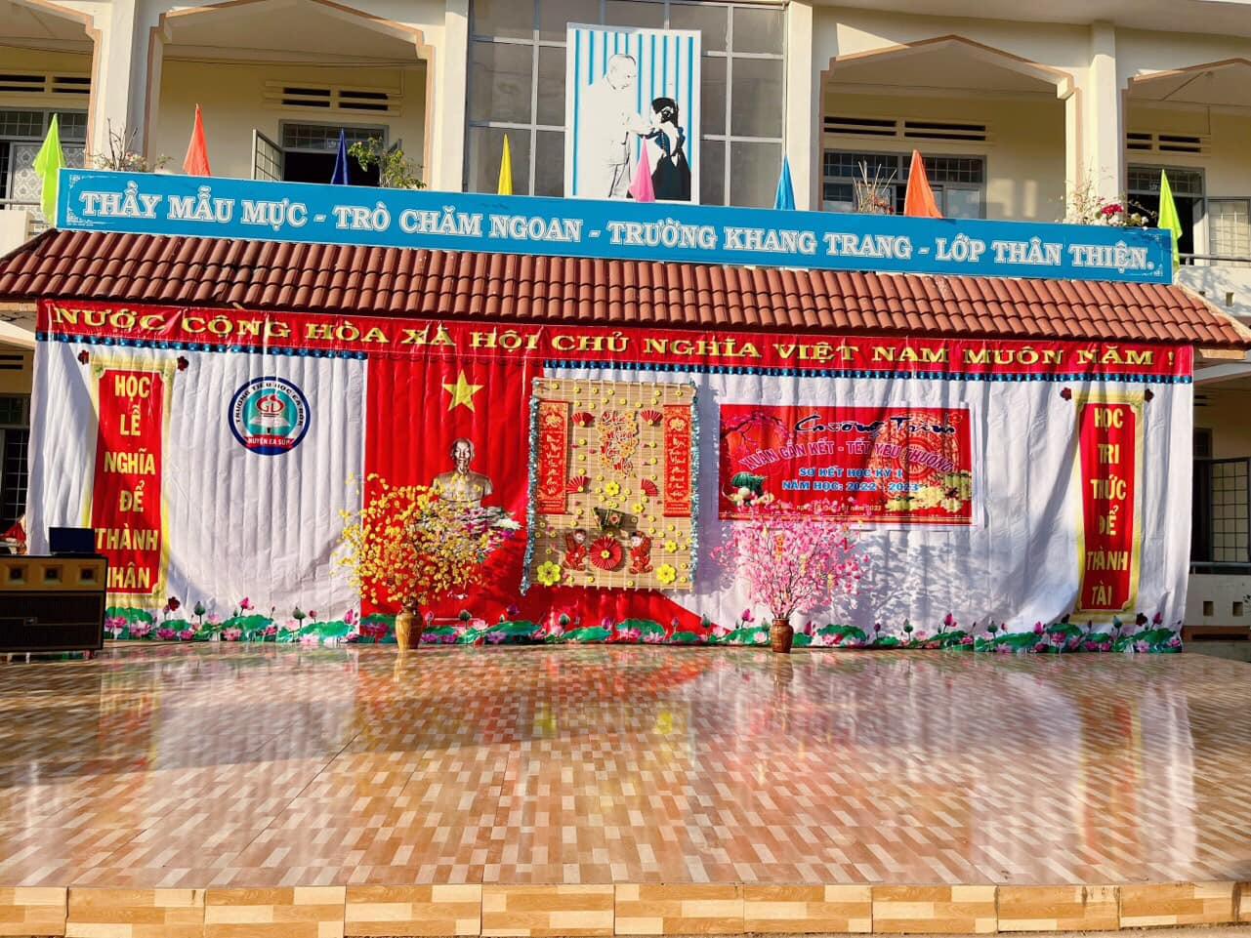

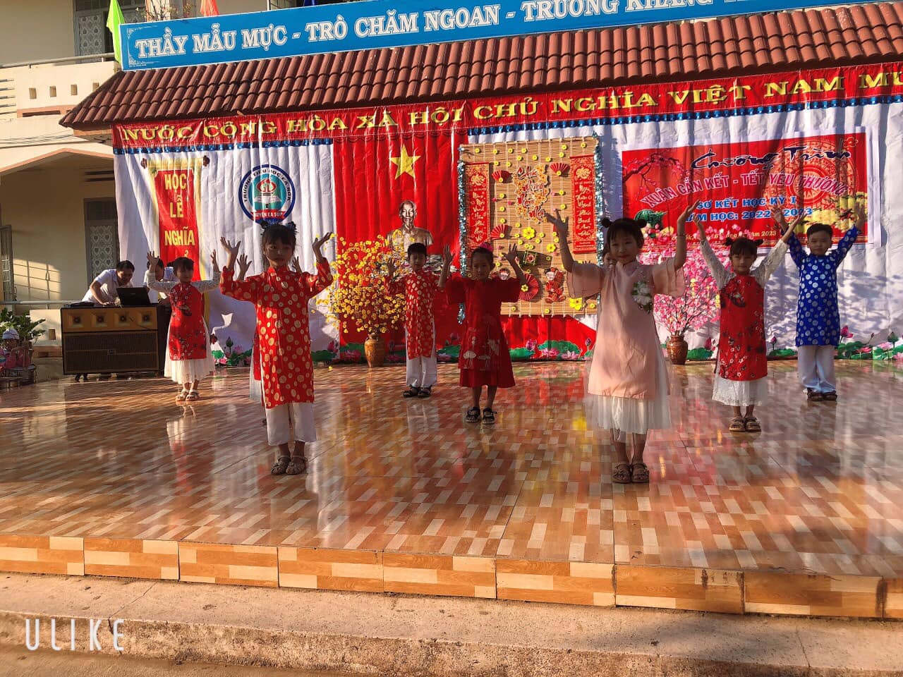

*Tiết mục văn nghệ của các em học sinh tại buổi lễ...*

Qua sự kết nối với các tổ chức thiện nguyện đã trao tặng 150 xuất quà và sự đóng góp của tập thể giáo viên và các em học sinh trường Tiểu học Ea Rốc đã trao tặng 21 suất quà cho các em học sinh gặp hoàn cảnh khó khăn, cố gắng vươn lên trong học tập, rèn luyện. Với mong muốn, những món quà nhỏ sẽ làm ấm lòng các em học sinh đang gặp hoàn cảnh khó khăn, giúp các em có một cái Tết vui tươi, hạnh phúc.

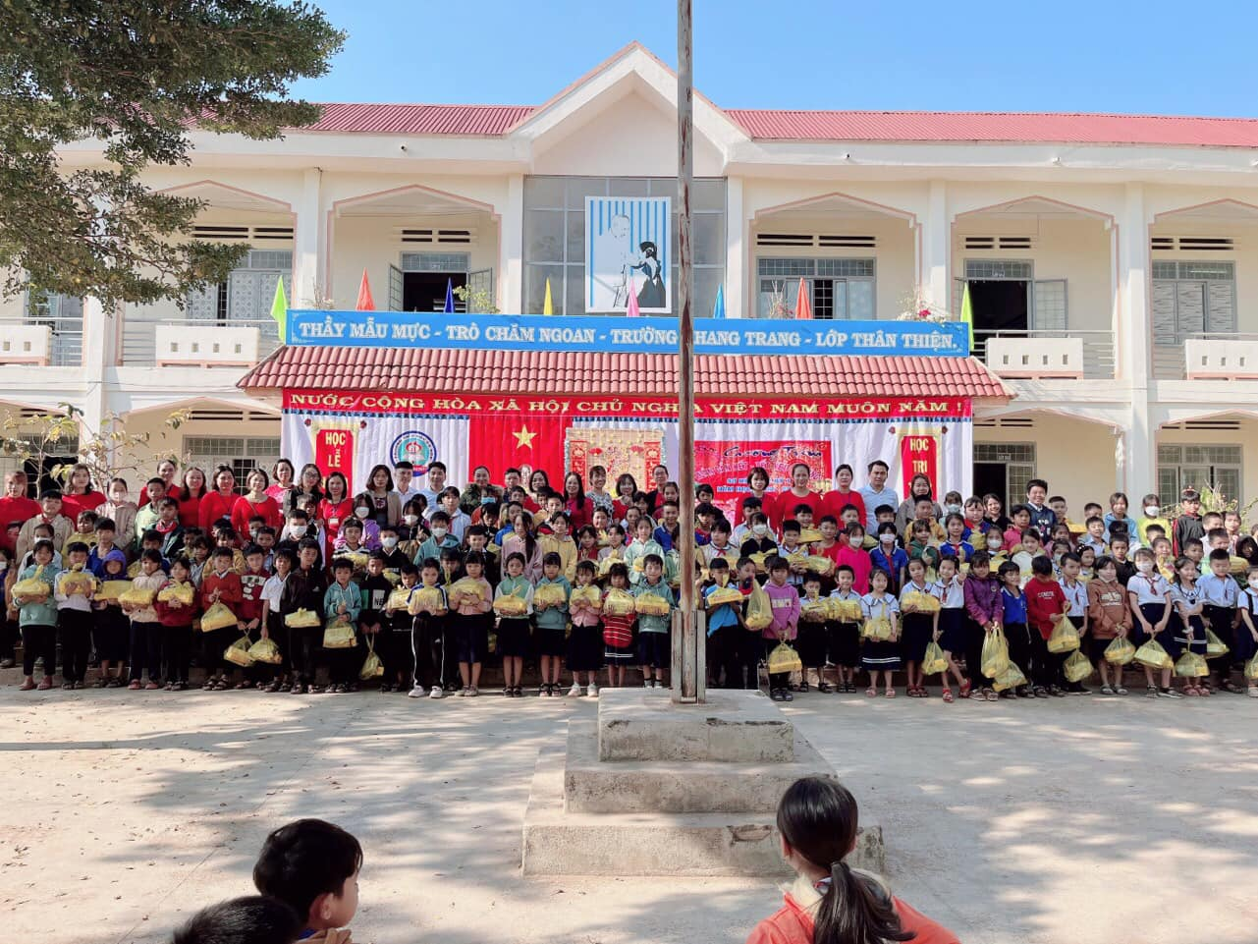

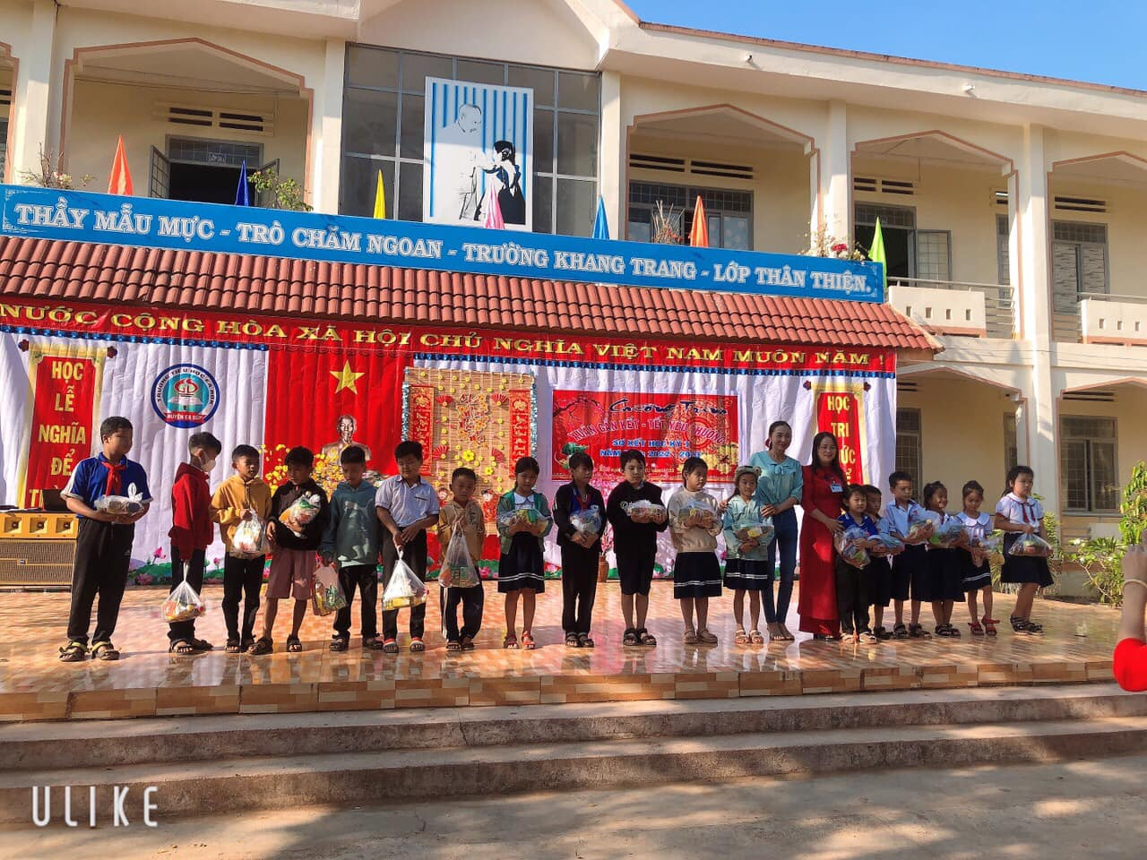

Chung tay vì bạn nghèo, những bạn gặp hoàn cảnh khó khăn nhân dịp tết Nguyên đán là một hoạt động thường niên của trường Tiểu học Ea Rốc có ý nghĩa thiết thực trong việc góp phần khơi dậy, phát huy truyền thống đoàn kết, giáo dục lòng nhân ái, tinh thần tương thân tương ái của dân tộc.

Hoạt động này đã động viên kịp thời các em học sinh gặp hoàn cảnh khó khăn, giúp các em có một cái Tết ấm cúng hơn từ vòng tay yêu thương của các thầy cô và bè bạn, để các em đón năm mới với tinh thần lạc quan trong cuộc sống, vượt quan khó khăn, vươn lên trong học tập.